NGÂN HÀNG ĐỀ THI HỌC KÌ HỌC KÌ 2
MÔN : CÔNG NGHỆ
BÀI 7: LẮP RÁP MÔ HÌNH XE ĐIỆN CHẠY BẰNG PIN
- CÂU HỎI TRẮC NGHIỆM
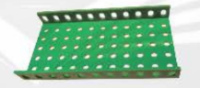
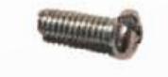

- Trong các chi tiết và dụng cụ dưới đây, dụng cụ nào là tua - vít?

Hình 1 Hình 2 Hình 3 Hình 4
A. Hình 1 B. Hình 2
B. Hình 3 D. Hình 4
2. Mô hình xe điện chạy bằng pin sử dụng nguồn năng lượng nào để hoạt động?
A. điện từ pin B. gió
C. nhiệt từ mặt trời D. nước
3. Để lắp ráp được mô hình xe điện chạy bằng pin, em cần bao nhiêu chi tiết, bộ phận và dụng cụ?
A. 24
B. 25
C. 17
D. 10
4. Bộ phận nào dùng để điều khiển bật/tắt động cơ xe điện chạy bằng pin?
A. động cơ
B. công tắc
C. pin
D. bánh xe
5. Để lắp ráp mô hình xe điện chạy bằng pin, cần sử dụng loại pin nào?
A. pin tiểu 1,5V
B. pin điện thoại
C. pin năng lượng mặt trời
D. pin ô tô
6. Điền từ thích hợp vào chỗ trống.
Xe điện chạy được khi dây điện được nối ……………………, gọn gàng và công tắc ở trạng thái …………………..
(đúng vị trí,bật)
7. Khi lắp ráp xe điện chạy bằng pin, vì sao cần kiểm tra lại các mối nối dây điện?
A. để trang trí đẹp hơn
B. để đảm bảo dòng điện lưu thông tốt
C. để xe chạy nhanh hơn
D. để giảm trọng lượng xe
8. Khi lắp ráp pin vào mô hình xe điện chạy bằng pin, cần lưu ý điều gì để xe có thể chạy được?
A. lắp pin đúng cực
B. lắp pin lỏng
C. sử dụng pin đã hết năng lượng.
D. sử dụng nhiều pin hơn quy định
9. Em hãy nối tên bước ở cột A với nội dung ở cột B sao cho đúng các bước lắp ráp mô hình xe điện chạy bằng pin.
Cột A
Bước 1
Bước 2
Bước 3
Bước 4
Bước 5
Cột B
a.Lắp ráp cabin xe
b.Lắp ráp hoàn chỉnh các bộ phận của xe
c.Kiểm tra hoạt động của mô hình
d.Lắp ráp thùng xe và hệ truyền động
e.Lắp ráp phần đầu xe

(1-e, 2-d, 3-a, 4-b,5-e)
10. Dưới đây là những bộ phận nào của mô hình xe điện chạy bằng pin?
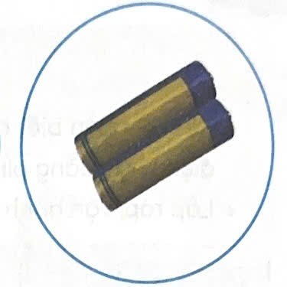
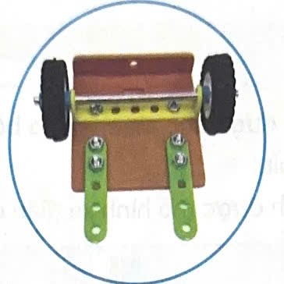
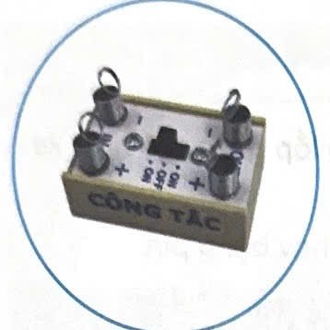
A. trụ đỡ, đầu xe, pin 1,5V
B. công tắc, đầu xe, pin 1,5V
C. công tắc, thùng xe và hệ truyền động, pin 1,5V
D. cabin xe, thùng xe và hệ truyền động, pin 1,5V
11. Dưới đây là những bộ phận nào của mô hình xe điện chạy bằng pin?
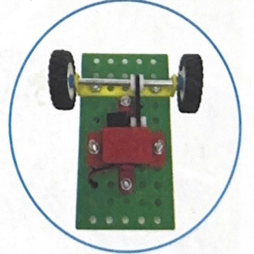
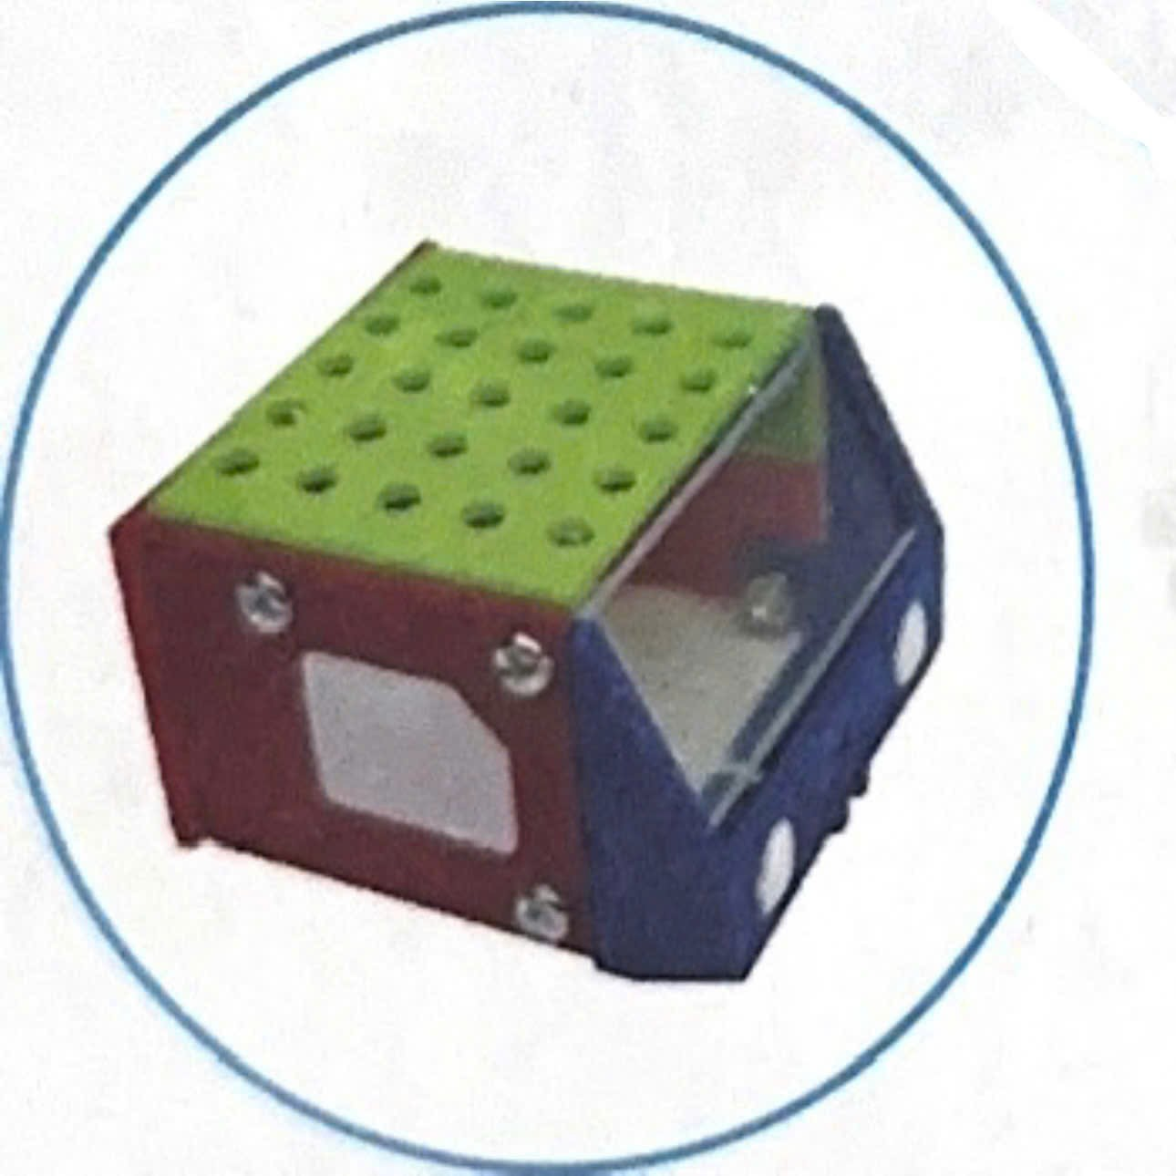
A. đầu xe, thùng xe
B. công tắc, đầu xe
C. công tắc, thùng xe và hệ truyền động
D. cabin xe, thùng xe và hệ truyền động
12. Tại sao khi bật công tắc xe mới chạy được?
A. vì công tắc giúp hoàn thành mạch điện
B. vì công tắc nạp điện cho pin
C. vì công tắc giúp xe giảm tốc độ
D. vì công tắc là bộ phận cung cấp điện chính
13. Để lắp ráp được mô hình điện gió, em cần bao nhiêu chi tiết, bộ phận và dụng cụ?
A. 24 B. 25
C. 17 D. 10
14. Dòng nào nêu đúng thứ tự các bước lắp ráp mô hình xe điện chạy bằng pin?
A. Lắp ráp phần đầu xe lắp ráp cabin xe lắp ráp thùng xe và hệ truyền động lắp ráp hoàn chỉnh các bộ phận của xe kiểm tra hoạt động của mô hình.
B. Lắp ráp cabin xe lắp ráp phần đầu xe lắp ráp thùng xe và hệ truyền
động lắp ráp hoàn chỉnh các bộ phận của xe kiểm tra hoạt động của mô hình.
C. Lắp ráp thùng xe và hệ truyền động lắp ráp cabin xe lắp ráp phần đầu xe
lắp ráp hoàn chỉnh các bộ phận của xe kiểm tra hoạt động của mô hình.
D. Lắp ráp phần đầu xe lắp ráp thùng xe và hệ truyền động lắp ráp cabin xe lắp ráp hoàn chỉnh các bộ phận của xe kiểm tra hoạt động của mô hình.

II. CÂU HỎI TỰ LUẬN
15. Em hãy nêu một số chi tiết chính dùng để lắp ghép mô hình xe điện chạy bằng pin.
Đáp án: Tấm lớn, tấm nhỏ, tấm 2 lỗ, Thanh chữ U dài, thanh thẳng 5 lỗ, thanh chữ L ngắn, tấm mặt cabin, tấm bên cabin, tấm sau cabin, bánh xe, Vòng hãm, trục thẳng dài, đai truyền, tấm chữ L, động cơ, puli nhựa…
16. Em hãy kể tên các bộ phận chính của mô hình xe điện chạy bằng pin.
Đáp án: Cabin xe, thùng xe và hệ truyền động, đầu xe, công tắc, pin 1,5V.
17. Em hãy trình bày các bước lắp ráp mô hình xe điện chạy bằng pin.
Đáp án: Lắp ráp phần đầu xe Lắp ráp thùng xe và hệ truyền động Lắp ráp cabin xe Lắp ráp hoàn chỉnh các bộ phận của xe Kiểm tra hoạt động của mô hình.
18. Vì sao xe điện được ứng dụng thực tế trong đời sống hằng ngày? Nêu một số ví dụ về ứng dụng trong thực tế mà em biết.
Đáp án: Xe điện được ứng dụng thực tế trong đời sống hằng ngày vì giúp tiết kiệm năng lượng và bảo vệ môi trường. Một số ứng dụng như xe đạp điện, xe máy điện, ô tô điện, xe buýt điện, xe điện đồ chơi trẻ em…

BÀI 8: MÔ HÌNH MÁY PHÁT ĐIỆN GIÓ

I. CÂU HỎI TRẮC NGHIỆM
Khoanh tròn vào đáp án đúng
1. Mô hình máy phát điện gió hoạt động dựa vào nguồn năng lượng nào?
A. năng lượng mặt trời
B. năng lượng gió
C. năng lượng nước
D. năng lượng từ pin
2. Bộ phận nào của mô hình máy phát điện gió giúp thu nhận năng lượng gió?
A. máy phát điện
B. cánh quạt
C. trụ đỡ
D. bóng đèn
3. Mô hình máy phát điện gió gồm những bộ phận nào?
A. cánh quạt, máy phát điện, trụ đỡ, bóng đèn
B. cánh quạt, dây dẫn, trục quay, động cơ điện
C. cánh quạt, máy phát điện, trụ đỡ.
D. cánh quạt, dây dẫn, trục quay, bóng đèn
4. Điền vào chỗ trống:
Khi hoạt động, máy phát điện gió giúp chuyển đổi ……………….. thành …………
Đáp án: năng lượng gió, năng lượng điện
5. Điền vào chỗ trống:
Khi gió thổi làm quay …………. có gắn trục máy phát điện nên máy phát điện tạo ra ……………... .
Đáp án: cánh quạt, điện năng.
6.Chọn Đúng hoặc Sai (Đ,S)
Máy phát điện gió có thể phát điện ngay cả khi không có gió
Máy phát điện gió tạo ra nguồn điện sạch, không gây ô nhiễm môi trường.
Đáp án: (S /Đ )
6. Em hãy nối tên bước ở cột A với nội dung ở cột B sao cho đúng các bước lắp ráp mô hình máy phát điện quạt gió.
Cột A
Bước 1
Bước 2
Bước 3
Bước 4
Bước 5
Cột B
- Đặt máy phát điện vào trụ đỡ
- Kiểm tra hoạt động của mô hình
- Lắp ráp trụ đỡ máy phát điện
- Nối dây điện vào máy phát điện vào đèn LED
- Lắp cánh quạt

Đáp án:1-c, 2-a, 3d, 4-e, 5-b
7. Em hãy nối tên các bộ phận chính của mô hình máy phát điện quạt gió ở cột A với chức năng của chúng ở cột B sao cho phù hợp.
Cột A
Cánh quạt
Máy phát điện
Trụ đỡ
Bóng đèn
Cột B
a.Có thể tạo ra điện khi trục nó quay
b.Gắn với truc của máy phát điện và có thể quay khi gió thổi
c. Cố định và tạo chiều cao thích hợp cho máy phát điện gió
d. Sử dụng điện do máy phát điện tạo ra để phát sáng.

Đáp án:1-b, 2-a,3-c,4-d.
8. Đúng ghi Đ, sai ghi S vào ô trống trước những dòng nói về máy phát điện gió.
Giúp giảm ô nhiễm môi trường.
Hoạt động ngay cả khi không có gió.
Sử dụng nguồn năng lượng vô tận từ gió.
Không cần cánh quạt vẫn tạo ra điện.
(Đ,S,Đ,S)
9. 8. Đúng ghi Đ, sai ghi S vào ô trống trước những dòng nói về mô hình máy phát điện gió.
Mô hình máy phát điện gió chỉ hoạt động khi được lắp ráp đầy đủ các bộ phận.
Dây điện được nối đúng vị trí gọn gàng.
Đèn LED phát sáng khi cánh quạt quay.
Độ sáng của đèn LED không thay đổi khi tốc độ gió thay đổi.
(Đ,Đ,Đ,S)
9. Ở những nơi nào người ta thường sử dụng nhiều máy phát điện gió?
A. thành phố lớn
B. những khu vực nhiều gió như ven biển, đồi núi
C. khu vực đông dân cư, nhiều nhà cao tầng
D. nơi có nhiều hồ nước
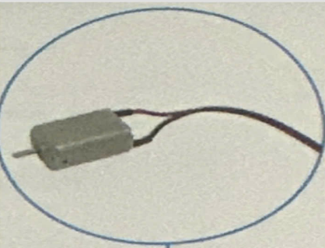
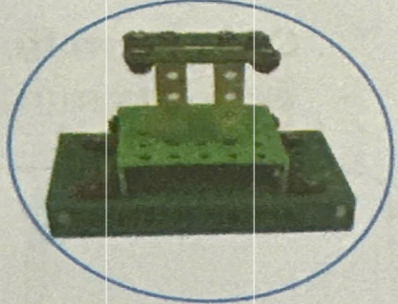
10. Hình dưới đây là những bộ phận nào của mô hình máy phát điện gió?

A. trụ đỡ, cánh quạt
B. trụ đỡ, máy phát điện
C. đèn LED, trụ đỡ
D. giá đỡ, tấm pin
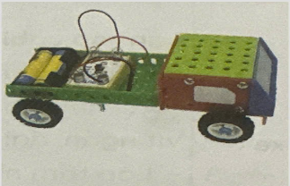
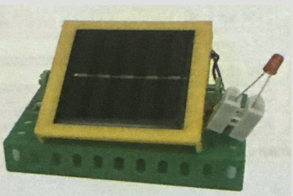
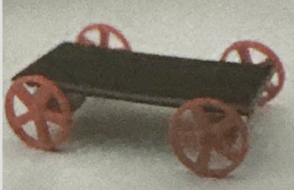
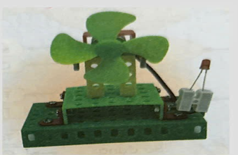
11. Trong những hình dưới đây, hình nào là mô hình điện gió?
A. Hình 1 B. Hình 2 C. Hình 3 D. Hình 4
12. Em hãy ghi tên những bộ phận của mô hình máy phát điện gió trong hình dưới đây:

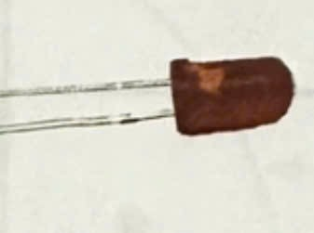
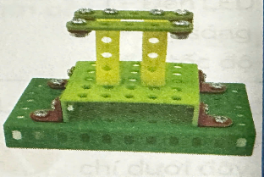
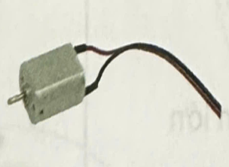

a.…………….……. b…………………. c…………………. d. …………………….
- CÂU HỎI TỰ LUẬN
12. Em hãy nêu các bộ phận chính của mô hình máy phát điện gió và chức năng của từng bộ phận.
Đáp án:
Cánh quạt: Gắn với truc của máy phát điện và có thể quay khi gió thổi
Máy phát điện: Có thể tạo ra điện khi trục nó quay
Trụ đỡ: Cố định và tạo chiều cao thích hợp cho máy phát điện gió
Bóng đèn: Sử dụng điện do máy phát điện tạo ra để phát sáng.
13. Máy phát điện gió có những ưu điểm gì so với các nguồn điện khác?
Đáp án:
- Sử dụng năng lượng gió miễn phí, không bao giờ cạn kiệt.
- Không tạo ra khí thải gây ô nhiễm môi trường.
- Giảm sự phụ thuộc vào điện từ than đá, dầu mỏ.
- Có thể sử dụng ở những vùng xa, không có lưới điện.
14. Em hãy trình bày các bước thực hành lắp ráp mô hình máy phát điện gió.
Đáp án: Các bước lắp ráp mô hình máy phát điện gió:
Bước 1: Lắp ráp trụ đỡ máy phát điện
Bước 2: Đặt máy phát điện vào trụ đỡ
Bước 3: Nối dây điện vào máy phát điện vào đèn LED
Bước 4: Lắp cánh quạt vào trục máy phát điện
Bước 5: Kiểm tra hoạt động của mô hình.
15. Em hãy kể tên một số nhà máy điện gió ở nước ta mà em biết.
Đáp án: Một số nhà máy điện gió : Quảng Trị 1 (Quảng Trị), Bình Thuận (Bình Thuận), Bạc Liêu (Bạc Liêu), Krông Búk (Đắk Lắk), Ea H’Leo (Đắk Lắk), Ea Nam (Ninh Thuận), Trà Vinh (Trà Vinh).
16. Em hãy mô tả cách tạo ra điện gió.
Đáp án: Khi gió thổi làm quay cánh quạt có gắn trục máy phát điện nên máy phát điện tạo ra điện năng.
17. Em hãy cho biết vì sao đèn LED phát sáng khi cánh quạt quay.
Đáp án: Gió thổi làm quay cánh quạt có gắn trục máy phát điện nên máy phát điện tạo ra điện năng giúp đèn LED phát sáng.

BÀI 9: MÔ HÌNH ĐIỆN MẶT TRỜI
I. CÂU HỎI TRẮC NGHIỆM (CHỌN ĐÁP ÁN ĐÚNG NHẤT)
1. Nguồn cung cấp năng lượng chính của hệ thống điện mặt trời là gì?
A. dầu mỏ B. mặt trời
C. than đá D. nước
2. Tấm pin mặt trời có chức năng gì trong hệ thống điện mặt trời?
A. lưu trữ điện năng
B. chuyển đổi ánh sáng mặt trời thành điện năng
C. dẫn điện đến các thiết bị sử dụng
D. tăng hiệu suất tiêu thụ điện
3. Sử dụng hệ thống điện mặt trời có lợi ích gì?
A. giảm ô nhiễm môi trường, tiết kiệm chi phí tiền điện
B. tiết kiệm chi phí tiền điện và giảm ô nhiễm môi trường
C. sử dụng nguồn năng lượng tái tạo và giảm ô nhiễm môi trường
D. giảm ô nhiễm môi trường, tiết kiệm chi phí, sử dụng năng lượng tái tạo
4. Các bộ phận chính của mô hình điện mặt trời là gì?
A. giá đỡ, tấm pin mặt trời, đèn LED,
B. tấm pin mặt trời, cánh quạt, giá đỡ
C. tấm pin mặt trời, máy phát điện, giá đỡ
D. tấm pin mặt trời, cánh quạt, máy phát điện
5. Đúng ghi Đ, Sai ghi S trước ô trống:
Khi mô hình điện mặt trời hoạt động:
Điện mặt trời được tạo ra khi tấm pin mặt trời thu ánh sáng mặt trời.
Đèn LED sáng khi có ánh sáng chiếu vào tấm pin.
Khi không có ánh sáng chiếu vào tấm pin, đèn LED vẫn sáng.
Độ sáng của đèn LED thay đổi khi độ sáng chiếu vào tấm pin thay đổi.
(Đ,Đ,S,Đ)
6. Để lắp ráp được mô hình điện mặt trời, em cần bao nhiêu chi tiết, bộ phận và dụng cụ?
A. 24 B. 25
C. 17 D. 10
8. Dòng nào nêu đúng thứ tự các bước các bước lắp ráp mô hình điện mặt trời.
A. Lắp ráp giá đỡ lắp tấm pin mặt trời lên giá đỡ Nối dây điện của tấm pin
mặt trời vào đèn LED Kiểm tra hoạt động của mô hình.
B. Nối dây điện của tấm pin mặt trời vào đèn LED lắp ráp giá đỡ lắp tấm pin
mặt trời lên giá đỡ kiểm tra hoạt động của mô hình.
C. Kiểm tra hoạt động của mô hình nối dây điện của tấm pin mặt trời vào đèn LED lắp ráp giá đỡ lắp tấm pin mặt trời lên giá đỡ.
D. Lắp ráp giá đỡ lắp tấm pin mặt trời lên giá đỡ Kiểm tra hoạt động của mô hình.
7. Tại sao mô hình điện mặt trời được khuyến khích sử dụng?
A. vì giá thành rất cao
B. vì gây ô nhiễm môi trường
C. vì tận dụng được nguồn năng lượng tự nhiên, sạch
D. vì chỉ có ở thành phố
8. Em hãy nối tên bước ở cột A với nội dung ở cột B sao cho đúng các bước lắp ráp mô hình điện mặt trời.
Cột A
Bước 1
Bước 2
Bước 3
Bước 4
Cột B
a. Lắp tấm pin mặt trời lên giá đỡ
b. Lắp ráp giá đỡ
c. Kiểm tra hoạt động của mô hình
d. Nối dây điện của tấm pin mặt trời vào đèn LED

(1-b, 2-a, 3-d, 4-c)
9. Em hãy nối các chức năng phù hợp với các bộ phận chính trong mô hình điện dùng năng lượng mặt trời dưới đây.
1. Sử dụng điện do pin mặt trời tạo ra để phát sáng.

2. Thu ánh sáng mặt trời để chuyển thành điện.

3. Phát ánh sáng tự nhiên.


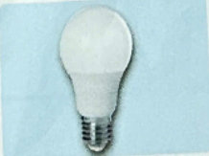

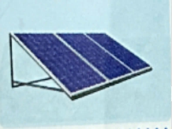

(1-b, 2-a, 3-d, 4-c)
10. Điền từ thích hợp điền vào chỗ trống:
Đèn LED phát sáng khi có………………………. chiếu vào tấm pin. Độ sáng của đèn LED ……………………. khi độ sáng chiếu vào tấm pin thay đổi.
(ánh sáng, thay đổi)

11. Trong những hình dưới đây, hình nào là mô hình điện mặt trời?
A. Hình 1 B. Hình 2 C. Hình 3 D. Hình 4
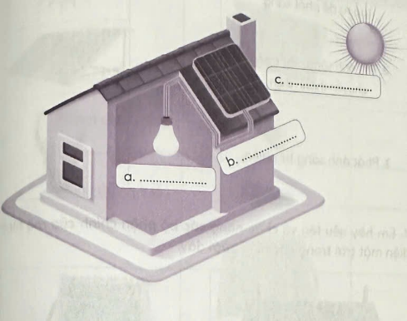
12. Em hãy điền vào chỗ trống trong hình ảnh minh họa hệ thống điện dùng năng lượng mặt trời dưới đây sao cho phù hợp:
a. ………………………………………..
b. ……………………………………….
c. ………………………………………..

II. CÂU HỎI TỰ LUẬN
12. Em hãy mô tả cách tạo ra điện từ ánh sáng mặt trời.
Đáp án: Ánh sáng mặt trời chiếu vào tấm pin mặt trời → tấm pin mặt trời thu ánh sáng mặt trời và chuyển thành điện.
13. Em hãy mô tả các bộ phận chính của mô hình điện mặt trời và chức năng của chúng.
Đáp án: Tấm pin mặt trời được đặt trên giá đỡ, thu ánh sáng mặt trời để chuyển thành điện; đèn LED sử dụng điện do pin mặt trời tạo ra để phát sáng.
14. Theo em, tại sao điện mặt trời lại được xem là nguồn năng lượng sạch?
Đáp án: Vì không gây ô nhiễm môi trường, không tạo khí thải, có thể tái tạo vô hạn từ ánh sáng mặt trời.
15. Em hãy kể tên một số nhà máy điện mặt trời mà em biết.
Đáp án:
- Nhà máy điện mặt trời Phù Mỹ (Bình Định)
- Nhà máy điện mặt trời Hòa Hội (Phú Yên)
- Nhà máy điện mặt trời Trung Nam Thuận Bắc (Ninh Thuận).
16. Em hãy nêu các bước lắp ráp mô hình điện mặt trời.
4 bước lắp ráp mô hình điện mặt trời:
Bước 1: Lắp giá đỡ
Bước 2: Lắp tấm pin mặt trời lên giá đỡ
Bước 3: Nối dây điện của tấm pin mặt trời vào đèn LED
Bước 4: Kiểm tra hoạt động của mô hình

